KRASO Pumpensumpf Poly 400 - KG 2000

KRASO

Eigenschaften

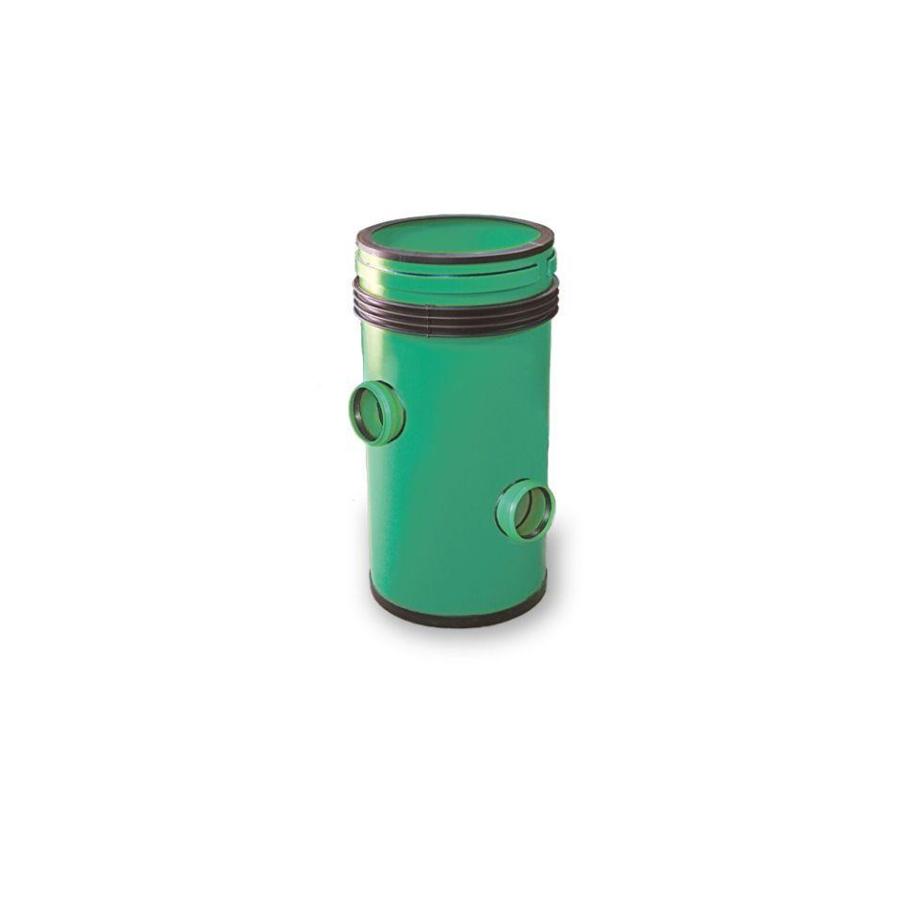

Breite (mm)

450,00

Höhe (mm)

650,00 - 850,00

Innendurchmesser (mm)

370,00

Innenhöhe (mm)

600,00 - 800,00

Länge (mm)

450,00

Druckdichtigkeit (bar)

3,00

Gewicht (kg)

16,00 - 19,60

Nennweite DN

110,00

Anschlusshöhe Rohranschlüsse

200 mm, 200 mm, 410 mm